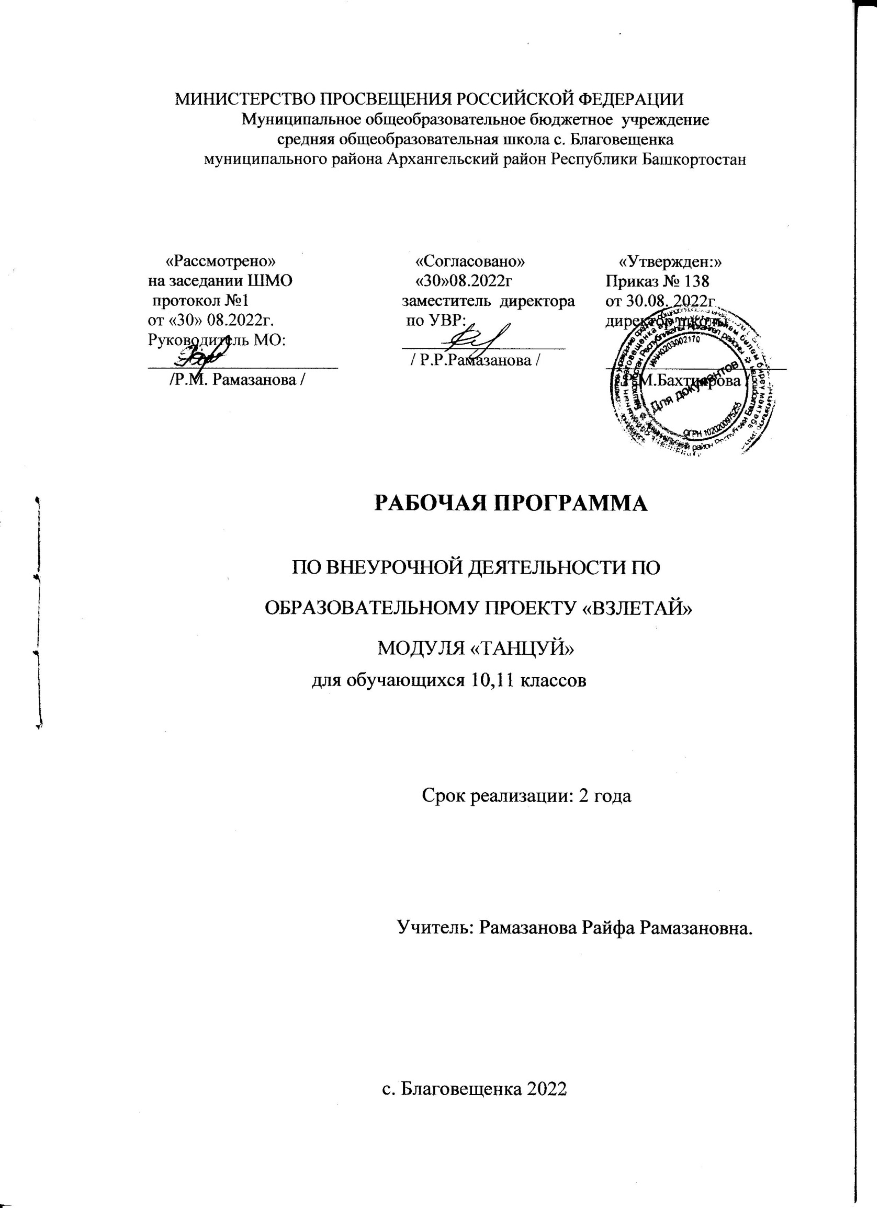

ПОЯСНИТЕЛЬНАЯ ЗАПИСКА

Направленность программы по содержанию является общекультурной, по форме организации кружковой.
В основу программы обучения вальсу были положены следующие принципы:
- принцип системности – предполагает преемственность знаний, комплексность в их усвоении;
- принцип дифференциации – предполагает выявление и развитие у учеников склонностей и способностей по различным направлениям;
- принцип увлекательности является одним из самых важных, он учитывает возрастные и индивидуальные особенности учащихся;
- принцип коллективизма – в коллективных творческих делах происходит развитие разносторонних способностей и потребности отдавать их на общую радость и пользу.
Актуальность программы обусловлена потребностью общества в развитии нравственных, эстетических качеств человека для воспитания всесторонне- развитой личности.
Педагогическая целесообразность данного курса обусловлена их возрастными особенностями: разносторонними интересами, любознательностью, увлеченностью, инициативностью.
Данная программа призвана расширить творческий потенциал, сформировать нравственно-эстетические чувства и основы двигательных навыков.
Главная цель программы состоит в овладении учащимися основ вальса, ознакомлении с историей развития этого танца, подготовкой к мероприятиям
«Последний звонок» и «Весенний бал» выпускников.
Цели:
- овладение учащимися основ вальса;
- ознакомление с историей развития этого танца; Задачи:
- в процессе обучения у учащихся развивать технические навыки в исполнении вальса;
- использовать эстетические особенности танца для воспитания нравственности, дисциплинированности, чувства коллективизма, организованности;
- обеспечить эмоциональную разгрузку учащихся, воспитать культуру эмоций, культуру движения;
- развивать умение согласовывать свои действия с другими учащимися;
- воспитывать доброжелательность и контактность в отношениях со сверстниками;
- развивать чувство ритма и координацию движения.

Освоение программного материала происходит через теоретическую и практическую части, в основном преобладает практическое направление. Занятие включает в себя организационную, теоретическую и практическую части. Организационный этап предполагает подготовку к работе, теоретическая часть - отражает необходимую информацию по теме. Основное время отводится на практические занятия.
Расписание занятий кружка строится из расчета 1 занятие в неделю. Образовательный процесс строится в соответствии с возрастными, психологическими возможностями и особенностями ребят, что предполагает возможную корректировку времени и режима занятий.

Результаты освоения программы курса Личностные универсальные учебные действия
У ученика будут сформированы: | Выпускник получит возможность для  формирования:
-готовность и способность к саморазвитию;  -развитие познавательных интересов, учебных мотивов;  -знание основных моральных норм. | - чувства прекрасного и эстетических чувств;  - навыков грациозно и органично двигаться;  - умения общаться с партнёром.
Регулятивные универсальные учебные действия
У ученика будут сформированы навыки: | Выпускник получит возможность для  формирования умений:
-оценивать правильность выполнения работы;  -вносить необходимые коррективы;  -уметь планировать работу и определять последовательность действий. | - соотносить свои движения с услышанной музыкой;  - активизация сил и энергии к волевому усилию в достижении поставленной цели.
Познавательные универсальные учебные действия
У ученика будут сформированы  способности: | Выпускник получит возможность для  формирования способностей:
- самостоятельно включаться в творческую деятельность;  -осуществлять выбор движения в такт  музыкального сопровождения. | - использовать полученные знания и навыки для исполнения классического вальса на различных мероприятиях.
Коммуникативные универсальные учебные действия
У ученика будут сформированы умения: | Выпускник получит возможность для  формирования навыков:
-допускать возможность существования у людей различных точек зрения, в том числе не совпадающих с его собственной;  -учитывать разные мнения и стремиться к координации различных позиций в  сотрудничестве. | -адекватно использовать речевые средства для эффективного решения разнообразных коммуникативных задач.

Планируемые результаты реализации программы:
Учащиеся должны знать:
  - основные понятия, терминологию бального танца;
  - структуру Классического вальса;
  - позиции рук, ног.
Должны уметь:
  - использовать полученные знания и навыки для участия в композициях и постановках;
  - предлагаемый материал: воспринимать, запоминать, применять;
  - грациозно и органично двигаться, общаться с партнером;
  - соотносить свои движения с услышанной музыкой.

Прорабатывают комплексы и сложности, связанные с излишней стеснительностью,
боязнью общества, комплексом "взгляда со стороны", приобретают общительность,
открытость, бережное отношение к окружающему миру, ответственность перед
коллективом.

СОДЕРЖАНИЕ ИЗУЧАЕМОГО КУРСА
В программный материал по изучению вальса входит:
- беседы об истории возникновения и развития вальса;
- усвоение тренировочных упражнений на середине зала;
- разучивание отдельных движений и комбинаций;
- разучивание композиций.

Теоретическая часть. История возникновения и развития вальса.
История возникновения и развития вальса. Виды вальса. Музыкальный размер ¾.
Прослушивание различных видов вальса. Позиции ног и рук. Линия танца.

Практическая часть .
Поклон и реверанс. Шаг вальса по линии танца. Маленький квадрат вальса с правой ноги. Большой квадрат вальса с правой ноги. Поворот партнерши под рукой. Положения в паре. «Лодочка» (представляет собой балансе по линии танца, а затем против нее). Вальсовая дорожка (променад). Разворот друг от друга с раскрытием. «Окошко». Раскрытия. Движение партнерши вокруг партнера стоящего на одном колене. Маленький квадрат в паре, удерживая руки под локти. Большой квадрат в паре, удерживая руки под локти. Маленький квадрат в паре. Большой квадрат в паре. Движения в паре вперед-назад, держась за кисти рук. Движения в паре вперед-назад. Движения в паре вперед-назад с медленным поворотом. Движения в паре с поворотом (венский вальс).
«Окошко» и смена мест. Раскрытия с поворотом партнерши под рукой. Шаги вальса по кругу.

Вспомогательно-тренировочные упражнения. Разминка. Вводные упражнения даются в начале урока и нацелены на подготовку двигательного аппарата к физическим нагрузкам: разогревание мышц и активизацию их восприимчивости. Независимо от выбранного комплекса, для каждого урока подбираются группы упражнений для всех частей тела: для рук, ног, мышечных групп живота, спины – различные приседания, наклоны, перегибания, вращательные движения для отдельных суставов и частей тела. Вторая задача этих упражнений – активизация дыхания. Педагог должен с самого первого занятия обращать внимание учеников на правильность дыхания при выполнении физических упражнений. Вдох на расслаблении, выдох на момент напряжения. Предлагается чередовать или объединять вспомогательно-тренировочные движения:
- статистическая гимнастика (упражнения, выполняемые в основном без перемещения по залу)
- динамическая гимнастика (упражнения, выполняемые с перемещением по залу)
- тренировочные элементы джаз - танца для мышечного напряжения и расслабления.

  - Разучивание техники танцевального комплекса. Для учащихся, не имеющих хореографической подготовки и не знакомых с терминологией, предлагаются элементарные понятия по предмету бальный танец. Знакомят с принятыми сокращениями, основными позициями ног в вальсе, позициями рук, положениями в паре. Изучают поклон и реверанс. Даются рекомендации начинающим.
  - Основные движения бального танца - Фигурный вальс. Для освоения навыков исполнения вальса необходимо проучить с учащимися наиболее характерные движения фигурного вальса:
- Шаг вальса по линии танца
- Маленький квадрат вальса с правой ноги
- Большой квадрат вальса с правой ноги
- Поворот партнерши под рукой
- «Лодочка»
- Поворот в паре
- Вальсовая дорожка (променад)
- Раскрытия
- «Окошко»
- Вращение в паре вокруг правой оси
- Шаги вальса по кругу
Отработанные движения рекомендуется объединять в танцевальные комбинации.
  - Углубленная работа над техникой и выразительностью пройденного материала. На уроках необходимо развивать полученные хореографические навыки. Обучать учащихся грациозно и органично двигаться, общаться с партнером, соотносить свои движения с услышанной музыкой.
  - Постановочная работа. Составление танцевальных композиций или использование рекомендуемых композиций. Приведенный ниже репертуар не является догмой и может варьироваться с учетом уровня восприятия, эмоционального и физического развития, интересов учащихся, школьного возраста, для которого характерно личностное творческое самовыражение.
  - Повторение и закрепление пройденного материала. Подготовка вальса для выступления. На этом этапе обучения идет закрепление пройденного материала. Совершенствование исполнительского мастерства. Проводятся репетиции и подготовка к показательным выступлениям.

Основные понятия бального танца. Позиции ног в бальном танце:
- п. - 1-я позиция - пятки вместе, носки разведены в стороны.
- п. - 2-я позиция - ноги на расстоянии ступни, носки разведены в стороны.
- п. - 3-я позиция - ступня одной ноги приставлена к середине ступни другой ноги,
носки
разведены в стороны; впереди - правая или левая нога.
6 п. - 6-я позиция - пятки и носки сомкнуты, ступни параллельны.
5-я позиция так же, как и выворотное положение ступней, не используется.

Основные позиции рук в вальсе.
Существует подготовительное положение и три основные позиции рук (I, II,
III).
В подготовительном положении руки свободно опущены вниз с мягко
округленными локтями и запястьями. Кисти сближены, ладони обращены вверх.
В 1-й позиции обе руки округлены в локтях и запястьях и со сближенными кистями
подняты перед собой на уровне диафрагмы, ладони обращены к корпусу.
Во 2-й позиции руки при слегка округленных локтях и запястьях раскрыты в
стороны чуть
впереди корпуса и несколько ниже линии плеч, ладони обращены вперед.
В 3-ей позиции обе руки в овальном положении подняты вверх несколько впереди
корпуса со сближенными кистями, ладони повернуты вниз.

Основные движения
Вальс
Основа вальса – кружение в паре, которое получается в результате четырех полных
вальсовых поворотов.
Правый поворот
Правый поворот состоит из двух поворотов на 180°. Но это деление условное
– кружение должно быть плавным и непрерывным. Первая половина поворота Исходное
положение: ноги в III позиции, правая нога впереди.
Вальсовая дорожка (променад)
В данном варианте предлагается сочетать вальсовую дорожку вперед у партнера с
правым вальсовым поворотом у партнерши.

«Окошко»
Исходное положение — партнеры стоят лицом друг к другу, ноги в 3-й позиции. Партнер находится спиной, а партнерша лицом к центру зала. Партнер правой рукой держит кисть правой руки партнерши. Правые руки в 1-й позиции. Левые: у партнера за спиной, у партнерши — вытянута вниз. Движения партнерши выполняются аналогично движениям партнера. Затакт – подняться на полупальцах. 1 такт Раз – сделать шаг с правой ноги вперед навстречу друг другу; правые руки из 1-й позиции, не размыкаясь, переходят в 3-ю позицию. Два – вернуться в исходное положение. Далее (обычно) идет смена мест партнеров.

Календарно-тематическое планирование

№ п/п | Тема занятия | Дата проведения
№ п/п | Тема занятия | Плановая | Фактическ ая
1. | История возникновения и развития вальса. | 02.09.2022
 | Виды вальса. Музыкальный размер ¾. Прослушивание различных видов вальса.
2. | Виды вальса. Музыкальный размер ¾. Прослушивание различных видов вальса. | 09.09.
3. | Позиции ног и рук. | 16.09.
4. | Линия танца. Шаг вальса по линии танца. | 23.09.
5. | Поклон и реверанс. | 30.09.
6. | Вальсовая дорожка (променад). | 07.10.
7. | Маленький квадрат вальса с правой ноги. | 14.10.
8. | Большой квадрат вальса с правой ноги. | 21.10.
9. | Поворот партнерши под рукой. | 28.10.
10. | Положения в паре. | 11.11.
11. | «Лодочка» (представляет собой балансе по линии танца, а затем против нее). | 18.11.
12. | Разворот друг от друга с раскрытием. | 25.11.
13. | «Окошко». | 02.12.
14. | Раскрытия. | 09.12.
15. | Движение партнерши вокруг партнера, стоящего на одном колене. | 16.12.
16. | «Променад» (вальсовое вращение дам и одновременное шоссе кавалеров). | 23.12
17. | Вращения в паре на носках вокруг своей оси. | 13.01
18. | Маленький квадрат в паре. | 20.01.
19. | Большой квадрат в паре. | 27.01.
20 | Движения в паре вперед-назад, держась за кисти рук. | 03.02.
21. | Движения в паре вперед-назад. | 10.02.
22. | Движения в паре вперед-назад с медленным поворотом. | 17.02.
23. | Движения в паре с поворотом (венский вальс). | 03.03.
24. | «Лодочка» и разворот друг от друга с раскрытием. | 10.03.
25. | «Окошко» и смена мест. | 17.03.
26. | Раскрытия с поворотом партнерши под рукой. | 24.03.
27. | I Комбинация: выход и поклон; «Лодочка» и разворот друг от друга с раскрытием; «Окошко» и смена мест. | 07.04.
28. | II Комбинация: движение партнерши вокруг партнера стоящего на одном колене; раскрытия с поворотом партнерши под рукой и  «Променад». | 14.04.
29. | III Комбинация: маленький квадрат в паре; большой квадрат в паре; венский вальс и поклон. | 28.04.
30. | I и II комбинация. | 05.05.
31. | I и II комбинация. | 12.05.
32. | Разучивание всего вальса в целом. | 19.05.

25. | «Окошко». | 10.12.
27. | Раскрытия. | 17.12.
29. | Движение партнерши вокруг партнера, стоящего на одном колене. | 24.12.
31. | «Променад» (вальсовое вращение дам и одновременное шоссе кавалеров). | 14.01.2023
33. | Вращения в паре на носках вокруг своей оси. | 21.01.
35. | Маленький квадрат в паре. | 28.01.
37. | Большой квадрат в паре. | 04.02.
39. | Движения в паре вперед-назад, держась за кисти рук. | 11.02.
41. | Движения в паре вперед-назад. | 18.02.
43. | Движения в паре вперед-назад с медленным поворотом. | 25.02.
45. | Движения в паре с поворотом (венский вальс). | 04.03.
47. | «Лодочка» и разворот друг от друга с раскрытием. | 11.03.
49. | «Окошко» и смена мест. | 18.03.
51. | Раскрытия с поворотом партнерши под рукой. | 08.04.

53. | I Комбинация: выход и поклон; «Лодочка» и разворот друг от друга с раскрытием; «Окошко» и смена мест. | 15.04.
55. | II Комбинация: движение партнерши вокруг партнера стоящего на одном колене; раскрытия с поворотом партнерши под рукой и  «Променад». | 22.04.
57. | III Комбинация: маленький квадрат в паре; большой квадрат в паре; венский вальс и поклон. | 29.04.
59. | I и II комбинация. | 06.05.
60. | I и II комбинация. | 13.05.
62. | Разучивание всего вальса в целом. | 20.05.
63. | Разучивание всего вальса в целом. | 20.05.

Учебно-методическое обеспечение

- Захаров Р. Сочинения танца. - М.: Искусство, 2017.
- Музыка и движение. - М.: Просвещение, 2019.
- Пуртова Т.В., Беликова А.Н., Кветная О.В. Учите детей танцевать: Учеб.пособие для студ. учреждений сред. проф. образования. - М.: Гуманит. изд. центр ВЛАДОС, 2016.
- Громов Ю.И. Танец и его роль в воспитании пластической культуры актера.
- СПб.: ИГУП, 2018.
- Гребенкин А.В. Сценическое движение. Пособие для руководителей театральных студий и школ искусств. М.:, 2019.

